**Ngày soạn: 14 – 01 – 2024 TUẦN 13 TIẾT 13**

**BÀI TẬP BÀI 19. ĐÒN BẨY VÀ ỨNG DỤNG**

**I. MỤC TIÊU DẠY HỌC.**

**1. Về kiến thức.**

**-** Dùng dụng cụ đơn giản, minh họa được đòn bẩy có thể thay đổi hướng của lực.

- Lấy được ví dụ về một số loại đòn bẩy khác nhau trong thực tiễn.

- Sử dụng kiến thức, kỹ năng về đòn bẩy để giải quyết một số vấn đề thực tiễn.

**2. Về năng lực.**

**a. Năng lực chung.**

Tự chủ và tự học: Chủ động, tự tìm hiểu về đòn bẩy có thể thay đổi hướng của lực, một số loại đòn bẩy khác nhau trong thực tiễn.

* Giao tiếp và hợp tác

**+** Hoạt động nhóm một cách hiệu quả theo đúng yêu cầu của giáo viên trong khi thảo luận tìm hiểu về đòn bẩy, Lấy được ví dụ về một số loại đòn bẩy khác nhau trong thực tiễn, đảm bảo các thành viên trong nhóm đều được tham gia và trình bày báo cáo.

* Giải quyết vấn đề và sáng tạo: Giải quyết vấn đề kịp thời với các thành viên trong nhóm để hoàn thành nhiệm vụ sử dụng kiến thức, kỹ năng về đòn bẩy để giải quyết một số vấn đề thực tiễn

**b. Năng lực khoa học tự nhiên.**

- Nhận thức khoa học tự nhiên: Chủ động, tự tìm hiểu về đòn bẩy có thể thay đổi hướng của lực, một số loại đòn bẩy khác nhau trong thực tiễn.

- Tìm hiểu tự nhiên: Nêu được một số thí dụ về một số loại đòn bẩy khác nhau trong thực tiễn.

- vận dụng kiến thức, kỹ năng đã học: Vận dụng kiến thức, kỹ năng về đòn bẩy để giải quyết một số vấn đề trong thực tiễn.

**3. Về phẩm chất.**

- Tham gia tích cực hoạt động nhóm phù hợp với khả năng của bản thân.

- Cẩn thận, trung thực và khách quan trong thực hành.

- Có niềm say mê, hứng thú với việc khám phá và học tập khoa học tự nhiên.

**II. THIẾT BỊ DẠY HỌC VÀ HỌC LIỆU**

**1. Đối với giáo viên**

- SBT KHTN 8.

- Phiếu học tập

**2. Đối với học sinh**

- SBT KHTN 8.

**III. Tiến trình dạy học**

### **▲ Lí thuyết**

**I. Đòn bẩy có thể làm thay đổi hướng của lực**

Đòn bẩy có thể làm **thay đổi hướng** của lực tác dụng.

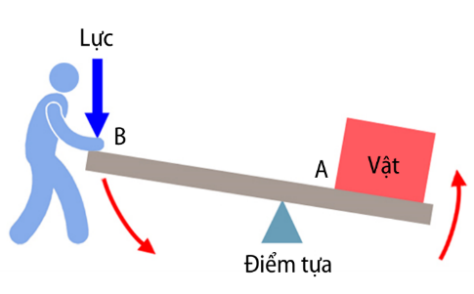

**Hình.** Mô hình đòn bẩy đơn giản

**II. Các loại đòn bẩy**

Dựa trên vị trí điểm tựa, người ta chia thành **3 loại** đòn bẩy:

- Loại I: Đòn bẩy có điểm tựa ở giữa.

- Loại II: Đòn bẩy có điểm tựa ở đầu, vật ở giữa lực và điểm tựa.

- Loại III: Đòn bẩy có điểm tựa ở đầu, vật ở đầu bên kia và lực tác dụng ở trong khoảng giữa hai đầu.

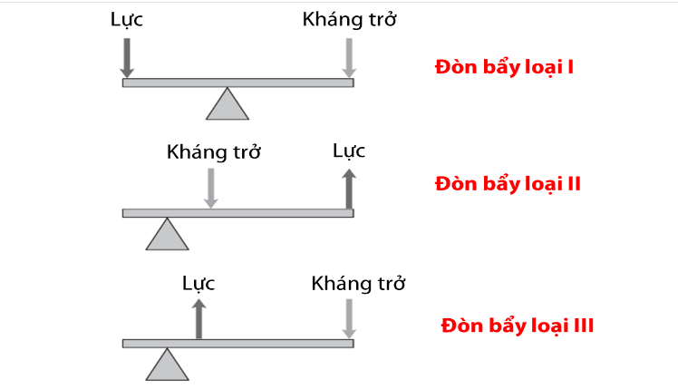

**Hình.** Các loại đòn bẩy

**III. Sử dụng đòn bẩy trong thực tiễn**

**Nhận biết dùng đòn bẩy khi nào được lợi về lực và khi nào được lợi về đường đi**

- Xác định vị trí của điểm tựa O.

- Xác định điểm O1.

- Xác định điểm O2.

- So sánh khoảng cách OO2 với OO1. Nếu:

+ OO2 > OO1 thì F2 < F1: Đòn bẩy cho lợi về lực.

+ OO2 < OO1 thì F2 > F1: Đòn bẩy cho lợi về đường đi.

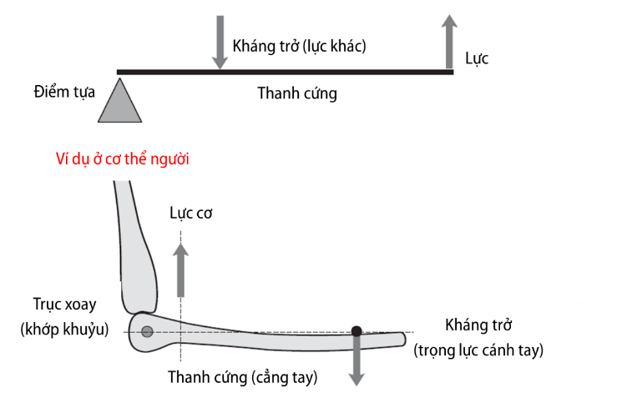

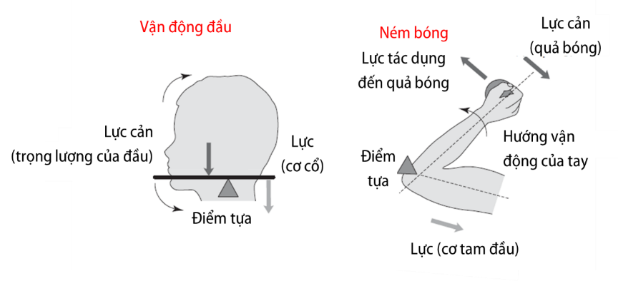

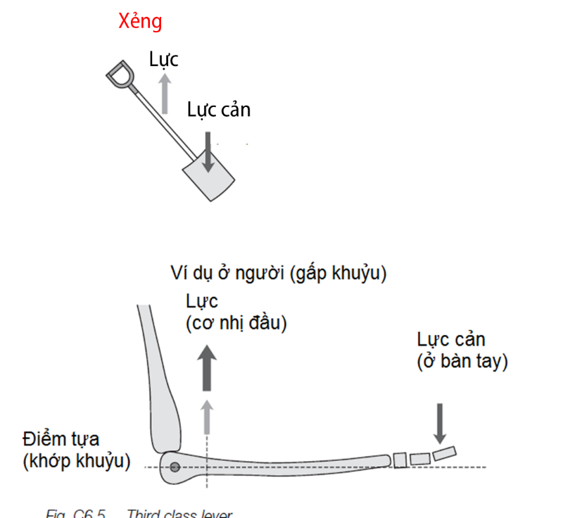 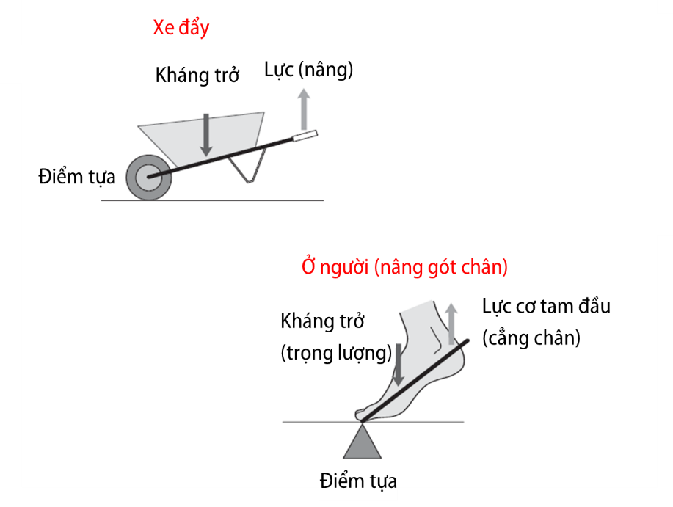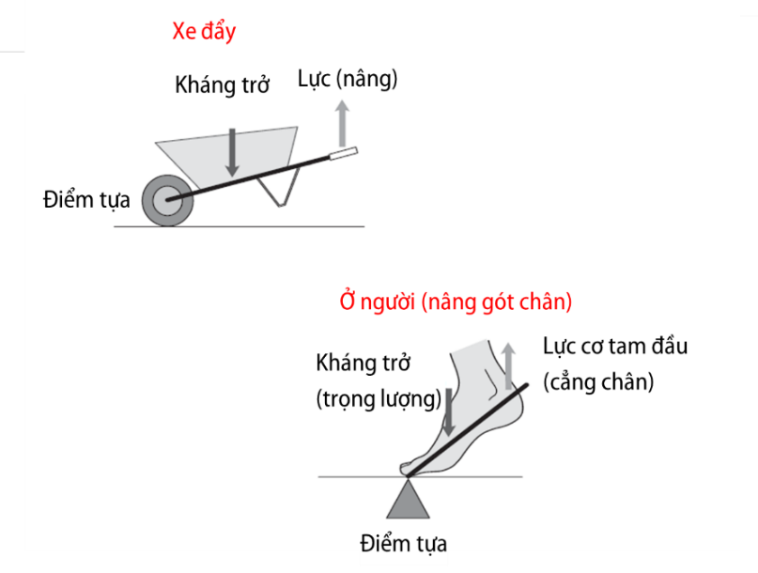

**Hình.** Một số hình ảnh ứng dụng đòn bẩy trong thực tiễn

### **▲ Bài tập**

**I. Trắc nghiệm**

**Câu 1.** Nếu đòn bẩy quay quanh điểm tựa O, trọng lượng của vật cần nâng tác dụng vào điểm O1, của đòn bẩy, lực nâng vật tác dụng vào điểm O2 của đòn bẩy thì dùng đòn bẩy được lợi về lực trong trường hợp nào dưới đây?

**A**. Khoảng cách OO1 > OO2. **B.** Khoảng cách OO = OO2.

**C.** Khoảng cách OO1 < OO2. **D.** Khoảng cách OO1 = 2OO2.

**Câu 2.** Chọn phát biểu **sai** khi nói về tác dụng của đòn bẩy?

**A.** Tác dụng của đòn bẩy là giảm lực kéo hoặc đẩy vật.

**B.** Tác dụng của đòn bẩy là tăng lực kéo hoặc đẩy vật.

**C.** Đòn bẩy có tác dụng làm thay đổi hướng của lực vào vật.

**D.** Dùng đòn bẩy có thể được lợi về lực.

**Câu 3.** Trong các dụng cụ sau đây, dụng cụ nào là đòn bẩy?

**A.** Cái cầu thang gác.  **B.** Mái chèo. **C.** Thùng đựng nước.  **D.** Quyển sách nằm trên bàn.

**Câu 4.** Điều kiện nào sau đây giúp người sử dụng đòn bẩy để nâng vật lên với lực nhỏ hơn trọng lượng của vật?

**A.** Khi OO2 < OOı thì F2 < F1. **B.** Khi OO­2­ = OO1 thì F2 = F1.

**C.** Khi OO2 > OO1 thì F2<F1. **D.** Khi OO2 > OO1 thì F2 > F1.

**Câu 5.** Cân nào sau đây **không** phải là một ứng dụng của đòn bẩy?

**A.** Cân Robecvan. **B.** Cân đồng hồ. **C.** Cần đòn. **D.** Cân tạ.

**Câu 6.** Chọn từ thích hợp điền vào chỗ trống: Muốn lực nâng vật ......... trọng lượng của vật thì phải là cho khoảng cách từ điểm tựa tới điểm tác dụng của lực nâng ...... khoảng cách từ điểm tựa tới điểm tác dụng của trọng lượng vật.

**A.** nhỏ hơn, lớn hơn.  **B.** nhỏ hơn, nhỏ hơn. **C.** lớn hơn, lớn hơn.  **D**. lớn hơn, nhỏ hơn.

**Câu 7.** Dụng cụ nào sau đây **không** phải là ứng dụng của đòn bẩy?

**A.** Cái kéo. **B.** Cái kìm. **C**. Cái cưa. **D**. Cái mở nút chai.

**Câu 8.** Dùng xà beng để bẩy vật nặng lên. Phải đặt điểm tựa ở đâu để bẫy vật lên dễ nhất?

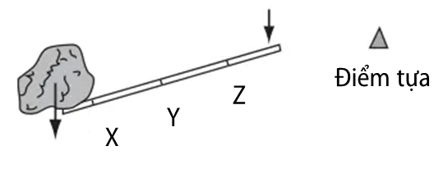

**A.** X. **B.** Y. **C.** Z. **D.** Ở khoảng giữa Y và Z.

**Câu 9.** Câu nào dưới đây **không** phải là một ứng dụng của đòn bẩy?

**A.** Cân Rô-béc-van. **B.** Cân đồng hồ. **C.** Cận đòn. **D.** Cân tạ.

**Câu 10.** Dụng cụ nào sau đây **không** phải là ứng dụng của đòn bẩy?

**A.** Cái búa nhổ đinh. **B.** Cái cần kéo nước từ giếng lên.

**C.** Cái mở nút chai. **D.** Dụng cụ gắn ở cột cờ dung để kéo cờ lên, xuống.

**Câu 11.** Trong hình sau đây, người Ai Cập cổ đại đang dùng dụng cụ được cấu tạo dựa trên nguyên tắc hoạt động của

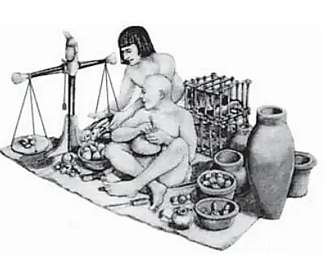

**A.** mặt phẳng nghiêng. **B.** đòn bẩy.

**C.** đòn bẩy và ròng rọc. **D.** mặt phẳng nghiêng và đòn bẩy.

**Câu 12.** Quan sát người công nhân đang đẩy xe cút kít, ba bạn Bình, Lan, Chi phát biểu:

Bình: Theo tôi, đó là đòn bẩy loại I.

Lan: Mình nghĩ khác, đó là đòn bẩy loại II mới đúng.

Chi. Sao lại là đòn bẩy loại II, phải là đòn bẩy loại III mới đúng chứ!

**A.** Chỉ có Bình đúng.  **B.** Chỉ có Lan đúng. **C.** Chỉ có Chi đúng.  **D.** Cả 3 bạn đều sai.

**Câu 13.** Quan sát các hình vẽ sau đây và chọn cây trả lời đúng.

|  |  |  |  |
| --- | --- | --- | --- |
| Hombre empujando carretilla completa ilustración vectorial | Vector Premium | https://i.pinimg.com/564x/bd/71/ce/bd71cebbccd20dc434bbd94bcc7b9930.jpg | https://i.pinimg.com/564x/f4/8c/8b/f48c8b42193083bb0cee650748f05b00.jpg | Bập bênh" - 29.627 Ảnh, vector và hình chụp có sẵn | Shutterstock |
| Hình a | Hình b | Hình c | Hình d |

**A.** Chỉ có hình **(b)** là đòn bẩy loại **I**. **B.** Chỉ có hình **(a)** và **(c)** là đòn bẩy loại **II**.

**C.** Các hình **(a), (b), (d)** là đòn bẩy loại **III.** **D.** Hình **(b), (c), (d)** là đòn bẩy loại **I.**

**Câu 14.** Cho hệ thống đòn bẩy như hình vẽ. Để đòn bẩy cân bằng, ta phải treo một vật m = 100 g ở vị trí B cách O một đoạn ....... Biết rằng A cách O một đoạn 20 cm.

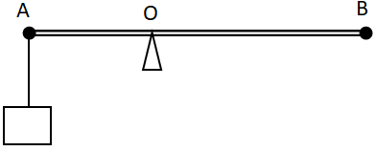

**A.** 20 cm. **B.** 25 cm. **C.** 40 cm. **D.** 50 cm.

**Câu 15.** Một đòn bẩy AB có chiều dài 1 m. Ở 2 đầu người ta treo 2 vật có khối lượng lần lượt m1 = 400 g và m2 = 100 g. Để đòn bẩy cân bằng, điểm tựa O phải cách A một đoạn .... Cho biết đầu A treo vật 400 g.

**A.** 40 cm. **B.** 25 cm. **C.** 20 cm. **D.** 30 cm.

**Câu 16.** Cho đòn bẩy loại 1 có chiều dài OO1 < OO2. Hai lực tác dụng vào 2 đầu O1 và O2 lần lượt là F1 và F2. Để đòn bẩy cân bằng ta phải có

**A.** lực F2 có độ lớn lớn hơn lực F1. **B.** lực F2 có độ lớn nhỏ hơn lực F1.

**C.** hai lực có độ lớn như nhau. **D.** không thể cân bằng, vì OO1 đã nhỏ hơn OO­2.

**Câu 17.** Hai quả cầu đặc có kích thước y như nhau, một quả bằng đồng và một quả bằng sắt được treo vào hai đầu của đòn bẩy tại 2 điểm A và B. Biết OA = OB. Lúc này đòn bẩy sẽ

**A.** cân bằng nhau. **B.** bị lệch về phía qua cầu bằng sắt.

**C.** bị lệch về phía qua cầu bằng đồng. **D.** chưa thể khẳng định được điều gì.

**Câu 18.** Quan sát dao cắt giấy ở một cửa hiệu photocopy, ba bạn Bình, Lan, Chi phát biểu:

Bình: Chỉ là dao bình thường, không ứng dụng bất kỳ máy cơ đơn giản nào.

Lan: Ứng dụng của đòn bẩy loại 1.

Chi: Ứng dụng của đòn bẩy loại 2.

**A.** Chỉ có Bình đúng. **B.** Chỉ có Lan đúng. **C.** Chỉ có Chi đúng.  **D.** Cả 3 bạn đều sai.

**Câu 19.** Muốn bẩy một vật nặng 2 000 N bằng một lực 500 N thì phải dùng đòn bẩy có

**A.** O2O = O1O. **B.** O2O > 4O1O. **C.** O1O > 4O2O. **D.** 4O1O > O1O > 2O2O.

**Câu 20.** Một người gánh một gánh nước. Thùng thứ nhất nặng 20 kg, thùng thứ hai nặng 30 kg. Gọi điểm tiếp xúc giữa vai với đòn gánh là O1 điểm treo thùng thứ nhất vào đòn gánh là O1 điểm treo thùng thứ hai vào đòn gánh là O2. Hỏi OO1 và OO2 có giá trị nào sau đây thì gánh nước cân bằng?

**A.** OO1 = 90cm, OO2= 90cm. **B.** OO1 = 90cm, OO2 = 60cm.

**C.** OO1= 60cm, OO2 = 90cm. **D.** OO1 = 60cm, OO2 = 120cm.

**Câu 21.** Trong hình sau, người ta dùng đòn bẩy có điểm tựa O để bẩy một vật có trọng lượng P. Dùng lực bẩy nào sau đây là có lợi nhất? Biết mũi tên chỉ lực càng dài thì cường độ lực càng lớn

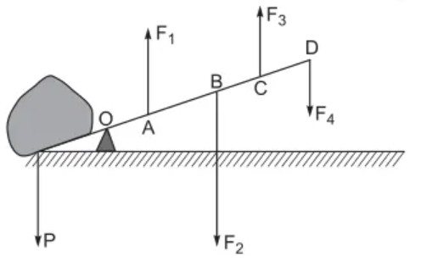

**A.** Lực F1. **B.** Lực F2. **C.** Lực F3. **D.** Lực F4.

**Câu 22.** Trong các dụng cụ sau đây, dụng cụ nào là đòn bẩy?

**A.** Cái cầu thang gác.  **B.** Mái chèo. **C.** Thùng đựng nước.  **D.** Quyển sách nằm trên bàn.

**Câu 23.** Chọn từ thích hợp điền vào chỗ trống: Muốn lực nâng vật ……… trọng lượng của vật thì phải làm cho khoảng cách từ điểm tựa tới điểm tác dụng của lực nâng …… khoảng cách từ điểm tựa tới điểm tác dụng của trọng lượng vật.

**A.** nhỏ hơn, lớn hơn.  **B.** nhỏ hơn, nhỏ hơn. **C.** lớn hơn, lớn hơn.  **D.** lớn hơn, nhỏ hơn.

**Câu 24.** Cho hệ thống đòn bẩy như hình vẽ. Để đòn bẩy cân bằng, ta phải treo một vật m = 100 g ở vị trí O2 cách O một đoạn ... Biết rằng O1 cách O một đoạn 20 cm.

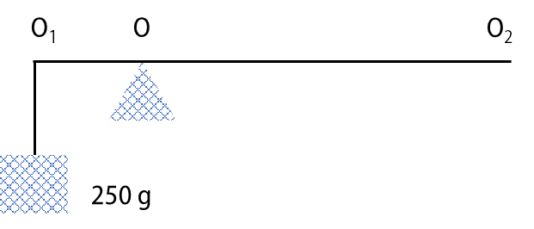

**A.** 20 cm. **B.** 25 cm. **C.** 40 cm. **D.** 50 cm.

**Câu 25.** Dùng đòn bẩy loại 1 như hình vẽ để bẩy một vật có trọng lượng P1 được đặt ở đầu O1. Muốn bẩy được vật, ta phải tác dụng vào đầu O2 một lực ít nhất là...

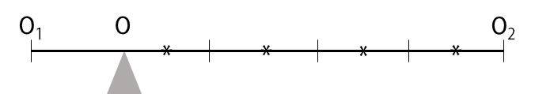

**A.** Lớn gấp 4 lần trọng lượng vật. **B.** Nhỏ hơn 4 lần trọng lượng vật.

**C.** Lớn gấp 5 lần trọng lượng vật. **D.** Nhỏ hơn 5 lần trọng lượng vật.

**Câu 26.** Đòn bẩy như hình vẽ, biết OO1 = 20 cm; OO2 = 80 cm. Câu nào sau đây đúng?

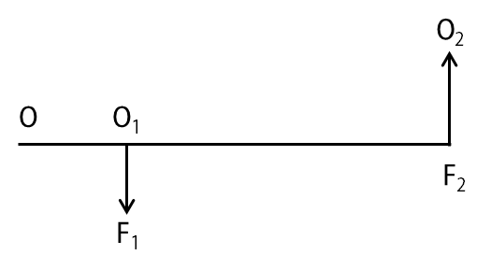

**A. $\frac{F_{2}}{F_{1}}$** = 4. **B. $\frac{F_{2}}{F_{1}}$** = 2. **C. $\frac{F_{2}}{F_{1} }$** = $\frac{1}{4}$. **D. $\frac{F_{2}}{F_{1}}$** = $\frac{1}{2}$.

**Câu 27.** Dụng cụ nào sau đây **không** phải một ứng dụng của đòn bẩy khi sử dụng nó?

**A.** Cái kéo. **B.** Cái búa đinh nhỏ. **C**. Cái cưa. **D.** Cái cắt móng tay.

**Câu 28.** Khi đưa một hòn đá nặng sang chỗ bên cạnh, người ta sử dụng

**A.** ròng rọc. **B.** mặt phẳng nghiêng.

**C.** đòn bẩy. **D.** mặt phẳng nghiêng và đòn bẩy.

**Câu 29.** Muốn bẩy một vật nặng 2 000 N bằng một lực 500 N thì phải dùng đòn bẩy có

**A.** O2O > 4O­1­O. **B.** 4O­1­O > O2O > 2O­1­O. **C.** O­1­O > 4O­1­O. **D.** O2O = O1O.

**Câu 30.** Muốn bẩy một vật nặng 2000N với lực bằng 200N thì phải dùng đòn bẩy có đoạn OO1 và OO2 thỏa mãn điều kiện nào

**A.** 10OO1 < OO2. **B.** 4OO1 < OO2. **C.** OO1 > 5OO2. **D.** 4OO1 = OO2.

**Câu 31.** Để nâng một vật có khối lượng 25kg bằng đòn bẩy thì tác dụng vào đòn bẩy một lực nâng F. Biết khoảng cách từ điểm tựa tới điểm trọng lượng của vật tác dụng vào đòn OO1 lớn hơn khoảng cách từ điểm tựa tới điểm lực nâng dặt vào vật OO2.

**A.** F > 300 N. **B.** F = 200 N. **C.** F < 300 N. **D.** F = 300 N.

[**Câu**](javascript:void(0);) **32.** Dùng đòn bẩy được lợi về lực khi

**A.** khoảng cách OO1 = OO2. **B.** khoảng cách OO1 > OO2.

**C.** khoảng cách OO1< OO2. **D.** Tất cả đều sai.

**Câu 33.** Chọn phát biểu đúng?

**A.** Đòn bẩy là một trong các loại máy cơ đơn giản được sử dụng nhiều trong đời sống để biến đổi vật theo hướng có lợi cho con người.

**B.** Đòn bẩy là một trong các loại máy cơ đơn giản được sử dụng nhiều trong đời sống để biến đổi lực tác dụng lên vật theo hướng có lợi cho con người.

**C.** Đòn bẩy là một trong các loại máy cơ đơn giản được sử dụng nhiều trong đời sống để biến đổi lực tác dụng lên vật theo hướng vừa có lợi vừa có hại cho con người.

**D.** Đòn bẩy là một trong các loại máy cơ đơn giản được sử dụng nhiều trong đời sống để biến đổi tính chất của vật theo hướng có hại cho con người.

**Câu 34.** Hoàn thành phát biểu sau: “Đòn bẩy là một vật rắn được sử dụng với một ____ hay là ___ để làm biến đổi lực tác dụng của một vật lên một vật khác”

**A.** điểm đặt/điểm trụ.  **B.** điểm tựa/ điểm đặt. **C.** điểm tựa/ điểm quay.  **D.** điểm trụ/ điểm tựa.

**Câu 35.** Đòn bẩy là

**A.** vật làm bằng rắn và lỏng. **B.** dựa vào điểm trục để làm di chuyển vật.

**C.** dựa vào điểm đặt (điểm quay). **D.** là một loại máy cơ phức tạp.

**Câu 36.** “Đòn bẩy có thể được sử dụng để gây ra một lượng lớn lực lên trên một khoảng cách nhỏ ở một đầu bằng cách tác dụng một lực nhỏ trên một khoảng cách ____ở đầu kia”

**A.** lớn hơn. **B.** nhỏ hơn. **C**. trung bình. **D**. Cả ba đáp án đều sai.

**Câu 37.** Các khoảng cách *a* và *b* là các khoảng cách từ điểm tựa tới lực, vuông góc với giá của lực gọi là

**A.** đòn bẩy. **B.** phương vuông góc. **C.** ròng rọc. **D.** cánh tay đòn.

**Câu 38.** Xương hàm dưới là đòn bẩy loại mấy?

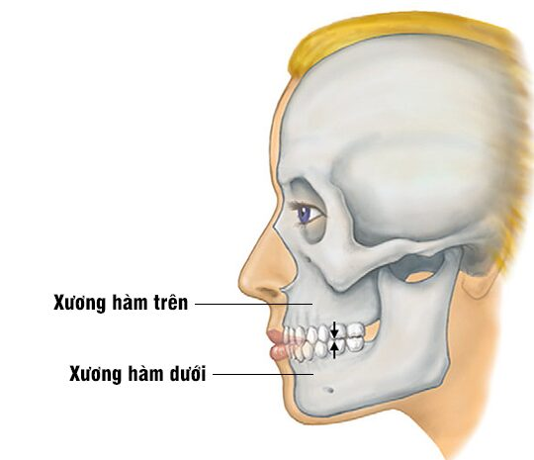

**A.** Loại I. **B.** Loại II. **C.** Loại III. **D.** Cả A và C đều đúng.

**Câu 39.** Đòn bẩy loại I có đặc điểm

**A.** lực ở giữa điểm tựa vào và tải.

**B.** lực ở một bên của điểm tựa và tải ở bên kia.

**C.** có ứng dụng làm cái mở nắp chai hay [bàn đạp](https://vi.wikipedia.org/wiki/B%C3%A0n_%C4%91%E1%BA%A1p" \o "Bàn đạp) [phanh](https://vi.wikipedia.org/wiki/Phanh_xe" \o "Phanh xe) [ô tô](https://vi.wikipedia.org/wiki/%C3%94_t%C3%B4).

**D.** lực ở một bên của tải và điểm tựa ở bên kia. Các ví dụ bao gồm: [xe rùa](https://vi.wikipedia.org/wiki/Xe_r%C3%B9a" \o "Xe rùa), cái kìm tách hạt.

**Câu 40.** Đáp án đúng về ý nghĩa của đòn bẩy là

**A.** Thông qua đó để giảm bớt sự độ lớn của lực khi nâng hoặc di chuyển vị trí của vật nặng.

**B.** Thông qua đó để giảm bớt sự độ lớn của vật khi nâng hoặc di chuyển vị trí của vật nặng.

**C.** Thông qua đó để tăng độ lớn của lực khi nâng hoặc di chuyển vị trí của vật nặng.

**D.** Thông qua đó để tạo đà khi nâng hoặc di chuyển vị trí của vật nặng.

**Câu 41.** Đòn bẩy loại II có đặc điểm

**A.** Lực ở giữa điểm tựa và tải. **B.** Điểm tựa ở giữa lực đầu vào và tải.

**C.** Tải ở giữa lực và điểm tựa. **D.** Cả ba đáp án đều sai.

**Câu 42.** Đòn bẩy loại III có đặc điểm

**A.** Lực ở giữa điểm tựa và tải. **B.** Điểm tựa ở giữa lực đầu vào và tải.

**C.** Tải ở giữa lực và điểm tựa. **D.** Cả ba đáp án đều sai.

**Câu 43.** Bàn đạp phanh xe ô tô là đòn bẩy loại

**A.** Loại I. **B.** Loại II. **C.** Loại III. **D.** Cả A và B đều đúng.

**Câu 44.** “Bị thiệt về lực nhưng lại được lợi về tốc độ di chuyển vật” là đặc điểm của đòn bẩy loại mấy?

**A.** Loại I. **B.** Loại II. **C.** Loại III. **D.** Cả A và B đều đúng.

**Câu 45.** “Cánh tay đòn của tải nhỏ hơn cánh tay đòn của lực đầu vào” là đặc điểm của đòn bẩy loại mấy?

**A.** Loại I. **B.** Loại II. **C.** Loại III. **D.** Cả A và B đều đúng.

**Câu 46.** Chọn phát biểu đúng về các phát biểu sau?

**A.** Tải của một đòn bẩy trong hệ đòn bẩy có thể là điểm đặt của đòn bẩy tiếp theo.

**B.** Bập bênh có thể là đòn bẩy loại II.

**C.** Đòn bẩy có thể là chất lỏng.

**D.** Tải của một đòn bẩy trong hệ đòn bẩy là lực đặt vào của đòn bẩy tiếp theo.

**Câu 47.** Trong đòn bẩy, lực và quãng đường tỷ lệ như thế nào?

**A.** Tỷ lệ nghịch. **B.** tỷ lệ thuận. **C.** Cả A và B đều đúng. **D.** Cả A và B đều sai.

**Câu 48.** Đòn bẩy là một loại máy cơ đơn giản tuân theo định luật

**A.** bảo toàn khối lượng. **B.** bảo toàn động lượng.

**C.** Ôm. **D.** bảo toàn năng lượng.

**Câu 49.** Chọn phát biểu đúng về đòn bẩy?

**A.** Hiệu quả cơ học của đòn bẩy là tỷ số giữa lực đầu ra trên lực đầu vào.

**B.** Có 2 loại đòn bẩy, bao gồm: đòn bẩy loại I và đòn bẩy loại II.

**C.** Đòn bẩy là một trong các loại [máy cơ đơn giản](https://vi.wikipedia.org/wiki/M%C3%A1y_c%C6%A1_%C4%91%C6%A1n_gi%E1%BA%A3n" \o "Máy cơ đơn giản) được sử dụng nhiều trong đời sống để biến đổi tính chất của vật theo hướng có lợi cho con người.

**D**. Trong đòn bẩy, khoảng cách đến điểm tựa và lực là tỉ lệ thuận.

**Câu 50.** Bấm móng tay là một ví dụ về sự kết hợp của bao nhiêu loại đòn bẩy?

**A.** 2 loại; đó là I và II.  **B.** 3 loại. **C.** 2 loại; đó là I và III.  **D.** 2 loại; đó là II và III.

**II.** **Tự luận**

**Bài 1.** Một người gánh một gánh nước. Thùng thứ nhất nặng 20 kg, thùng thứ hai nặng 30 kg. Gọi điểm tiếp xúc giữa vai với đòn gánh là O, điểm treo thùng thứ nhất vào đòn gánh là O1, điểm treo thùng thứ hai vào đòn gánh là O2. Hỏi OO1 và OO2 có giá trị nào sau đây thì gánh nước cân bằng?

**Bài 2.** Hai bản kim loại đồng chất tiết diện đều có cùng chiều dài bằng 20 cm và cùng tiết diện nhưng có trọng lượng riêng khác nhau d1 = 1,25d2. Hai bản được hàn dính lại ở một đầu O và được treo bằng sợi dây. Để thanh nằm ngang người ta thực hiện biện pháp cắt một phần của thanh thứ nhất và đem đặt lên chính giữa của phần còn lại. Tìm chiều dài phần bị cắt.

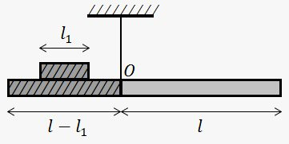

**Bài 3.** Một chiếc xà không đồng chất dài l = 8 m, khối lượng 120 kg được tì hai đầu A, B lên hai bức tường. Trọng tâm của xà cách đầu A một khoảng GA = 3 m. Hãy xác định lực đỡ của tường lên các đầu xà.

**Bài 4.** Chọn từ thích hợp để điền vào chỗ trống ?

**a.** Đòn bẩy luôn có…….và có……..tác dụng vào nó.

**b.** Khi khoảng cách từ điểm tựa tới điểm tác dụng của người lớn hơn khoảng cách từ điểm tựa tới điểm tác dụng của vật cần nâng thì dùng đòn bẩy này được lợi……

**Bài 5.** Hãy điền các kí hiệu O (điểm tựa O), O1 (điểm tác dụng của vật), O2 (điểm tác dụng của người) vào các vị trí thích hợp trên các vật là đòn bẩy ở hình.

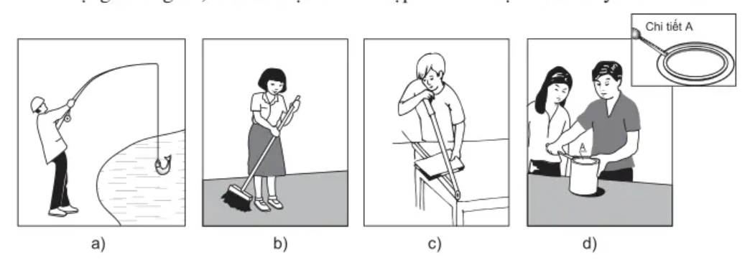

(a) (b) (c) (d)

Trong các đòn bẩy trên dùng cái nào được lợi về lực?

**Bài 6.** Dùng thìa và đồng xu đều có thể mở được nắp hộp. Dùng vật nào sẽ mở dễ hơn? Tại sao?

**Bài 7.** Tay chân của con người hoạt động như các đòn bẩy. Các xương tay, xương chân là đòn bẩy, các khớp xương là điểm tựa, còn các cơ bắp tạo nên lực.

Để nâng một vật nặng 20 N, cơ bắp phải tác dụng một lực tới 160 N. Tuy nhiên cơ bắp chỉ cần co lại 1 cm cũng đã nâng vật lên một đoạn 8 cm rồi. Người ta nói rằng, tuy không được lợi về lực nhưng dùng đòn bẩy này lại được lợi về đường đi.

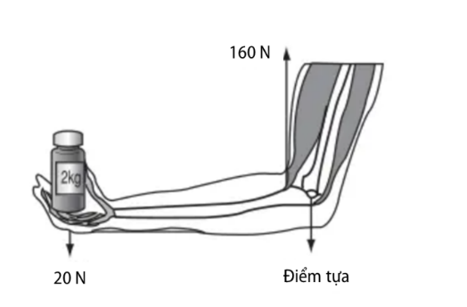

Hãy suy nghĩ về cách cử động của chân, tay… và tìm hiểu xem có những đòn bẩy nào trong cơ thể em

**Bài 8.** Một học sinh muốn thiết kế một cần kéo nước từ giếng lên theo nguyên tắc đòn bẩy (như hình sau) với yêu cầu có thể dùng lực 40 N để kéo gàu nước nặng 140 N.

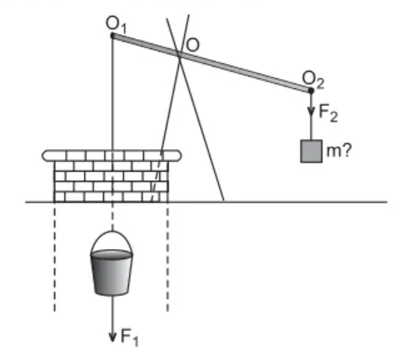

**Bài 9.** O2O = 2O1O (O2O là khoảng cách từ điểm buộc dây kéo tới giá đỡ; O2O là khoảng cách từ điểm buộc dây gàu tới giá đỡ). Hỏi phải treo vào đầu dây kéo một vật nặng có khối lượng tối thiểu bằng bao nhiêu? Biết cường độ của lực F1 lớn hơn cường độ của lực F2 bao nhiêu lần thì O1O nhỏ hơn O2O bấy nhiêu lần.

**Bài 10.** Hãy trình bày cơ chế hoạt động của đòn bẩy.

### **▲ Đáp án**

**I. Trắc nghiệm**

|  |  |  |  |  |  |  |  |  |  |
| --- | --- | --- | --- | --- | --- | --- | --- | --- | --- |
| 1C | 2B | 3B | 4C | 5A | 6A | 7C | 8A | 9B | 10D |
| 11B | 12C | 13D | 14D | 15C | 16B | 17C | 18C | 19B | 20B |
| 21D | 22B | 23A | 24D | 25B | 26C | 27C | 28C | 29A | 30A |
| 31A | 32B | 33C | 34C | 35A | 36D | 37C | 38A | 39C | 40A |
| 41B | 42C | 43B | 44D | 45B | 46D | 47B | 48D | 49A | 50D |

**Hướng dẫn trắc nghiệm**

**Câu 1.** - Điểm tác dụng lực càng xa điểm tựa O thì lực tác dụng càng nhỏ.

- Để dùng đòn bẩy được lợi thì OO2 > OO1.

**Câu 4.** Khi OO2>OO1, thì F2 < F1 nghĩa là khi khoảng cách từ điểm tựa đến điểm tác dụng lực lớn hơn khoảng cách từ điểm tựa đến điểm đặt vật thì lực tác dụng nhỏ hơn trọng lượng vật.

**Câu 14.** Vật 250 g có trọng lượng P1 = 2,5 N;

Vật 100 có trọng lượng P2 = 1 N.

Áp dụng điều kiện cân bằng của đòn bẩy ta có: Pı.O1O = P2.O 2O

Thay số ta được: 2,5.20 = 1.O2O = O2O = 50 cm.

**Câu 15.** Vật 400 g có trọng lượng P = 4N; vật 100 g có trọng lượng P2 = IN.

Để đòn bẩy cân bằng thì P.AO = P2.BO → 4.AO = 1.BO (1)

Mà AB = AO + BO = 1 m = 100 cm (2)

Thay (1) vào (2) ta được AO + 4AO = 100 cm → AO = 20 cm.

**Câu 25.** Từ hình vẽ, ta thấy các khoảng OO2 = 4 OO1

Áp dụng công thức đòn bẩy, ta có: P1.OO1 = P2.OO2

Suy ra P2 = P1. == P1

Vậy ta cần tác dụng vào đầu O2 một lực tối thiểu nhỏ hơn 4 lần trọng lượng của vật.

**Câu 26.** Để đòn bẩy cân bằng thì ta có F1.OO1 = F2.OO2

Suy ra ===

**Câu 28.** Khi muốn đưa hòn đá (vật nặng) sang chỗ bên cạnh cần sử dụng đòn bẩy.

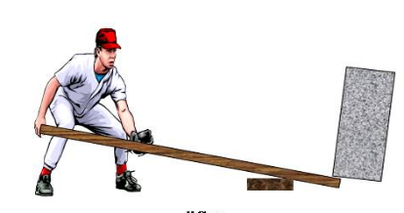

**Câu 30.** Ta có = → == 10 → I1 = 10I­2

**II. Tự luận**

**Bài 1.**- Trọng lượng của thùng thứ nhất là: P1 = 10.m1 = 10.20 = 200 N.

- Trọng lượng của thùng thứ hai là: P2 = 10.m2 = 10.30 = 300 N.

- Để gánh nước cân bằng thì: P1d1 = P2d2 ⇒ =

Vậy OO1 và OO2 có giá trị OO1 = 90 cm, OO2 = 60 cm.

**Bài 2.**Gọi chiều dài của hai thanh là l, S là tiết diện của mỗi thanh.

**a)** Hệ thông hai thanh là một đòn bẩy có điểm tựa tại O.



Gọi chiều dài phần bị cắt là l1.

Do hai thanh đã cân bằng nên theo điều kiện cân bằng của đòn bẩy ta có:

P1. = P2.

⇒ d1.l.S. = d2.l.S.

⬄1,25d2. = d2.

⬄1,25. =

⬄ l1 = l – 2. = 4 cm.

**Bài 3.**

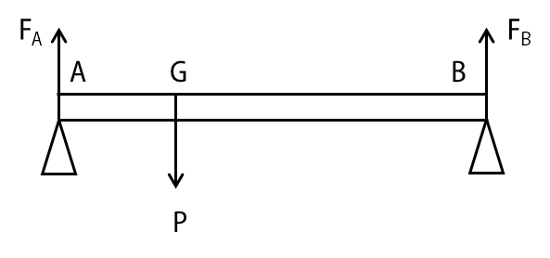

- Trọng lượng của xà bằng: P = 10.m = 10.120 = 1 200 N.

- Vì GA + GB = AB ⇒ GB = AB – GA = 8 – 3 = 5 m.

- Xà chịu tác dụng của 3 lực FA, FB, P.

- Để tính FA ta coi xà là một đòn bẩy có điểm tựa tại B.

Để xà đứng yên ta có: FA. AB = P.GB ⇒ FA = P. $\frac{GA}{AB}$ = 1 200. $\frac{5}{8}$ = 750 N.

- Để tính FB ta coi xà là một đòn bẩy có điểm tựa tại A.

Để xà đứng yên ta có: FB. AB = P.GA ⇒ FB = P. $\frac{GA}{AB}$ = 1 200. $\frac{3 }{8}$ = 450 N.

Vậy lực đỡ của bức tường đầu A là 750 N, của bức tường đầu B là 450 N.

**Bài 4.** **a.** Đòn bẩy luôn có một điểm tựa và có lực tác dụng vào nó.

**b.** Khi khoảng cách từ điểm tựa tới điểm tác dụng của người lớn hơn khoảng cách từ điểm tựa tới điểm tác dụng của vật cần nâng thì dùng đòn bẩy này được lợi về lực.

**Bài 5.**\* Các kí hiệu O (điểm tựa O), O1 (điểm tác dụng của vật), O2 (điểm tác dụng của người)

Trong các đòn bẩy trên, cái được lại về lực là ở hình: c, d.

**Bài 6.**- Dùng thìa sẽ mở được nắp hộp dễ hơn.

- Vì khoảng cách từ điểm tựa O (cạnh của hộp) đến điểm tác dụng lực của vật O1 (chỗ nắp hộp đè lên thìa hoặc đồng xu) khi dùng thìa và đồng xu là như nhau, nhưng khoảng cách từ điểm tựa O (cạnh của hộp) đến điểm tác dụng lực của người O2 (chỗ tay cầm) ở thìa lớn hơn đồng xu nên ta được lợi về lực nhiều hơn khi dùng đồng xu.

**Bài 7.** Các xương ngón tay, ngón chân, bàn tay (hoặc bàn chân), cánh tay (hoặc đùi) … có thể còn rất nhiều đòn bẩy trong cơ thể em

– Các khớp ngón tay, ngòn chân, khớp bàn tay, bàn chân; khớp khuỷu tay, khuỷu chân, khớp vai, khớp háng…là điểm tựa

– Các vật nào đó tì vào ngón tay, ngón chân, bàn tay, bàn chân, cánh tay, đùi…là lực tác dụng của vật lên đòn bẩy

– Các cơ bắp làm cho ngón tay, ngón chân, bàn tay, bàn chân, cánh tay, đùi…chuyển động tạo nên lực tác dụng của người.

**Bài 8.** -Vì cường độ của lực F1 lớn hơn cường độ của lực F2 bao nhiêu lần thì O1O nhỏ hơn O2O bấy nhiêu lần nên khi O2O = 2O1O thì F2 = 140:2 = 70 N.

-Muốn dùng lực 40 N để kéo gàu nước nặng 140 N thì phải treo vào đầu dây kéo một vật có khối lượng m sao cho trọng lượng P của vật có độ lớn tối thiểu là:

P = 70 – 40 = 30N.

**Bài 9.**- Vì cường độ của lực F1 lớn hơn cường độ của lực F2 bao nhiêu lần thì O1O nhỏ hơn O2O bấy nhiêu lần nên khi O2O = 2O1O thì F2 = 140:2 = 70N.

- Muốn dùng lực 40N để kéo gàu nước nặng 140N thì phải treo vào đầu dây kéo một vật có khối lượng m sao cho trọng lượng P của vật có độ lớn tối thiểu là: P = 70 – 40 = 30N.

Do đó vật nặng phải có khối lượng tối thiểu là: m = P:10 = 3 kg.

**Bài 10.** Cấu tạo của đòn bẩy: Thanh cứng và điểm tựa tạo thành đòn bẩy. Khi dùng đòn bẩy để nâng vật thì đòn quay quanh điểm O gọi là điểm tựa và nó chịu tác dụng của hai lực, lực F1 do vật tác dụng vào đòn đặt tại điểm O1, lực F2 do ta tác dụng vào đòn đặt tại điểm F2.

**Câu 1: Hãy nêu một số ví dụ về đòn bẩy trong thực tế cho ta lợi về lực?**

**Hướng dẫn giải:** Bập bênh, mái chèo, búa nhổ đinh, kìm, xe cút kít, kéo cắt kim loại,…

**Câu 2: Hãy chỉ ra điểm tựa, các lực tác dụng của lực F1, F2 lên đòn bẩy trong hình vẽ sau:**

|  |
| --- |
| **A cartoon of kids playing on a seesaw  Description automatically generated with low confidenceHướng dẫn giải:**  - Điểm tựa: Trục quay bập bênh.  - Điểm tác dụng của lực F1: Vị trí bạn ngồi thứ nhất.  - Điểm tác dụng của lực F2: Vị trí bạn ngồi thứ hai. |

**Câu 3: Một vận động viên thực hiện một cú ném bóng có được xem là đòn bẩy hay không? Giải thích vì sao và chỉ ra đòn bẩy loại mấy.**

|  |
| --- |
| **Hướng dẫn giải:**  Có, bởi vì khi thực hiện co khớp tay chúng ta đã tạo nên một đòn bẩy loại 1. Khuỷu tay là điểm tựa, cánh tay trên tạo nên 1 lực F1 còn cánh tay dưới tạo nên 1 lực F2 |

**Câu 4: Trò chơi UFO ở các khu vui chơi thuộc đòn bẩy loại mấy**

|  |
| --- |
| **Hướng dẫn giải:**  A picture containing sky, amusement park, ride, amusement ride  Description automatically generated Đòn bẩy loại III |

**Câu 5: Quan sát hình ảnh sau và Hướng dẫn giải: các câu hỏi sau:**

) Trong sinh cơ học, hình ảnh gót chân chúng ta đi tạo nên một đòn bẩy. Vậy đòn bẩy được tạo ra từ nâng gót chân đi thuộc đòn bẩy loại mấy?

b) Nếu ngón chân ta là điểm tựa, vậy làm thế nào để giảm thiểu lực dồn vào điểm tựa giúp giảm bớt bị đau ngón chân?

|  |
| --- |
| **Hướng dẫn giải:**  a) Đòn bẩy loại 2: Các đầu ngón chân là điểm tựa, mu bàn chân là kháng trở trọng lực, gót chân là lực nâng  b) Khi vận động nhiều như chạy nhảy, để giảm thiểu đau ngón chân như sau:  - Mang giầy thể thao khi vận động chân  - Để ngón chân được nghỉ ngơi, hạn chế đi lại đặc biệt không làm việc nặng để tránh tạo áp lực lên các khớp ngón chân.  - Có thể dùng nẹp cố định: giúp hỗ trợ giảm áp lực lên ngón chân cái khi vận động.  - Sử dụng thuốc làm giảm cơn đau và kiểm soát các triệu chứng đi kèm. |

**MỨC ĐỘ 1: BIẾT**

**Câu 1.** Chọn phát biểu sai khi nói về tác dụng của đòn bẩy:

**A.** Đòn bẩy làm tăng lực kéo hoặc đẩy vật.

**B.** Dùng đòn bẩy có thể được lợi về lực.

**C.** Đòn bẩy làm giảm lực kéo hoặc đẩy vật.

**D.** Đòn bẩy làm thay đổi hướng của lực vào vật

**Câu 2.** Trong các dụng cụ sau đây, dụng cụ nào là đòn bẩy?

**A.** Cái cầu thang

**B.** Mái chèo

**C.** Thùng nước

**D.** Quyển sách để trên bàn

**Câu 3.** Đòn bẩy có thể chia làm mấy loại?

**A.** 2 loại dựa trên vị trí của vật và lực tác dụng

**B.** 3 loại dựa trên vị trí của vật, lực tác dụng và điểm tựa

**C.** 4 loại dựa trên vị trí của vật, lực tác dụng và điểm tựa

**D.** Tất cả đáp án trên đều sai

**Câu 4.** Đòn bẩy có thể chia làm mấy loại?

**A.** 2 loại dựa trên vị trí của vật và lực tác dụng

**B.** 3 loại dựa trên vị trí của vật, lực tác dụng và điểm tựa

**C.** 4 loại dựa trên vị trí của vật, lực tác dụng và điểm tựa

**D.** Tất cả đáp án trên đều sai

**Câu 5.** Cân nào sau đây không phải là ứng dụng của đòn bẩy

**A.** Cân Robecvan

**B.** Cân tạ

**C.** Cân đòn

**D.** Cân đồng hồ

**Câu 6.** Dụng cụ nào sau đây không phải là ứng dụng của đòn bẩy

**A.** Dụng cụ khui nắp chai

**B.** Bấm giấy

**C.** Tua vít

**D.** Bập bênh

**Câu 7.** Muốn đẩy một tảng đá lớn từ mặt đường xuống hố đất lớn nằm ở bên cạnh, ta thường sử dụng:

**A.** Mặt phẳng nghiêng

**B.** Ròng rọc động

**C.** Ròng rọc cố định

**D.** Đòn bẩy

**MỨC ĐỘ 2 : HIỂU (5 câu )**

**Câu 1.** Đòn bẩy là:

**A.** Một thanh cứng có thể quay quanh trục xác định gọi là điểm tựa

**B.** Một khối khí chuyển động xung quanh điểm tựa

**C.** Một thanh kim loại chuyển động quanh lực tác dụng

**D.** Một thanh làm bằng gỗ có thể tự chuyển động

**Câu 2.** Trường hợp nào sau đây chúng ta sử dụng đòn bẩy?

**A.** Trong xây dựng, người công nhân cần đưa các vật lên cao

**B.** Khi treo hoặc tháo cờ

**C.** Cắt một mảnh vải

**D.** Kéo ô tô

**Câu 3.** Trường hợp nào sau đây chúng ta sử dụng đòn bẩy?

**A.** Trong xây dựng, người công nhân cần đưa các vật lên cao

**B.** Khi treo hoặc tháo cờ

**C.** Cắt một mảnh vải

**D.** Kéo ô tô

**Câu 4.** Quan sát hình ảnh sau và **Hướng dẫn giải:** câu hỏi:

****Đây là đòn bẩy loại mấy?

**A.** Loại 1

**B.** Loại 2

**C.** Loại 3

**D.** Không phải đòn bẩy

**Câu 5.** Đòn bẩy là một công cụ có thể thay đổi hướng tác dụng của lực và có thể cung cấp lợi thế về?

**A.** Khối lượng

**B.** Trọng lực

**C.** Lực

**D.** Tất cả đáp án trên đều đúng

**MỨC ĐỘ 3: VẬN DỤNG**

**Câu 1.** Chọn từ thích hợp điền vào chỗ trống: Muốn lực nâng vật……… trọng lượng của vật thì phải làm cho khoảng cách từ điểm tựa tới điểm tác dụng của lực nâng……khoảng cách từ điểm tựa tới điểm tác dụng của trọng lượng vật.

|  |
| --- |
| **Hướng dẫn giải:**  Nhỏ hơn, lớn hơn |

**Câu 2.** Để bẩy một hòn đá có khối lượng 1 tấn người ta sử dụng một đòn bẩy như trên hình vẽ. Biết OO2 = 5.OO1. Lực F2 tối thiểu tác dụng vào O2 là bao nhiêu để có thể nâng được tảng đá này lên?

|  |
| --- |
| **Hướng dẫn giải:**  1 tấn = 1000kg  - Trọng lượng của tảng đá là: 1000.10 = 10000 (N)  - Vậy để nâng được tảng đá này lên thì lực F1 tối thiểu phải là 10000N.  - Lực F2 tối thiểu phải là: $\frac{F_{2}}{F_{1}}=\frac{l_{1}}{l_{2}}⟹F_{2}=F_{1}.\frac{l_{1}}{l_{2}}=10000.\frac{1}{5}=2000N$ |

**Câu 3**. Hãy nêu cách xác định điểm tựa O, điểm O1 và điểm O2 của đòn bẩy

|  |
| --- |
| **Hướng dẫn giải:**  - Điểm tựa O là điểm nằm trên đòn bẩy mà tại đó đòn bẩy có thể quay quanh nó.  - Đòn bẩy có hai đầu, đầu nào có vật tác dụng lên nó thì đầu đó có điểm O1. Còn đầu kia tay ta cầm để tác dụng lực lên đòn bẩy là có điểm O2.     Ví dụ 1: Khi chèo thuyền, điểm tựa là chỗ mái chèo tựa vào mạn thuyền, điểm tác dụng của lực F1 là chỗ nước đẩy vào mái chèo, điểm tác dụng của lực F2 là chỗ tay cầm mái chèo.     Ví dụ 2: Khi vận chuyển vật liệu bằng xe cút kít, điểm tác dụng của lực F1 là chỗ giữa mặt đáy thùng xe cút kít chạm vào thanh nối ra tay cầm , điểm tác dụng lực F2 là chỗ tay cầm xe cút kít. |